附件1
乐昌市卫生健康局处理政府信息公开申请流程图
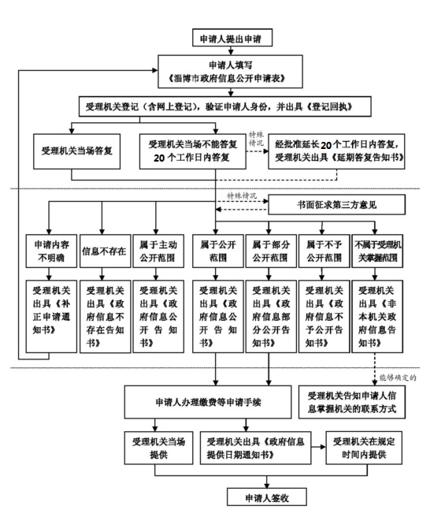
申请人填写《信息公开申请表》

